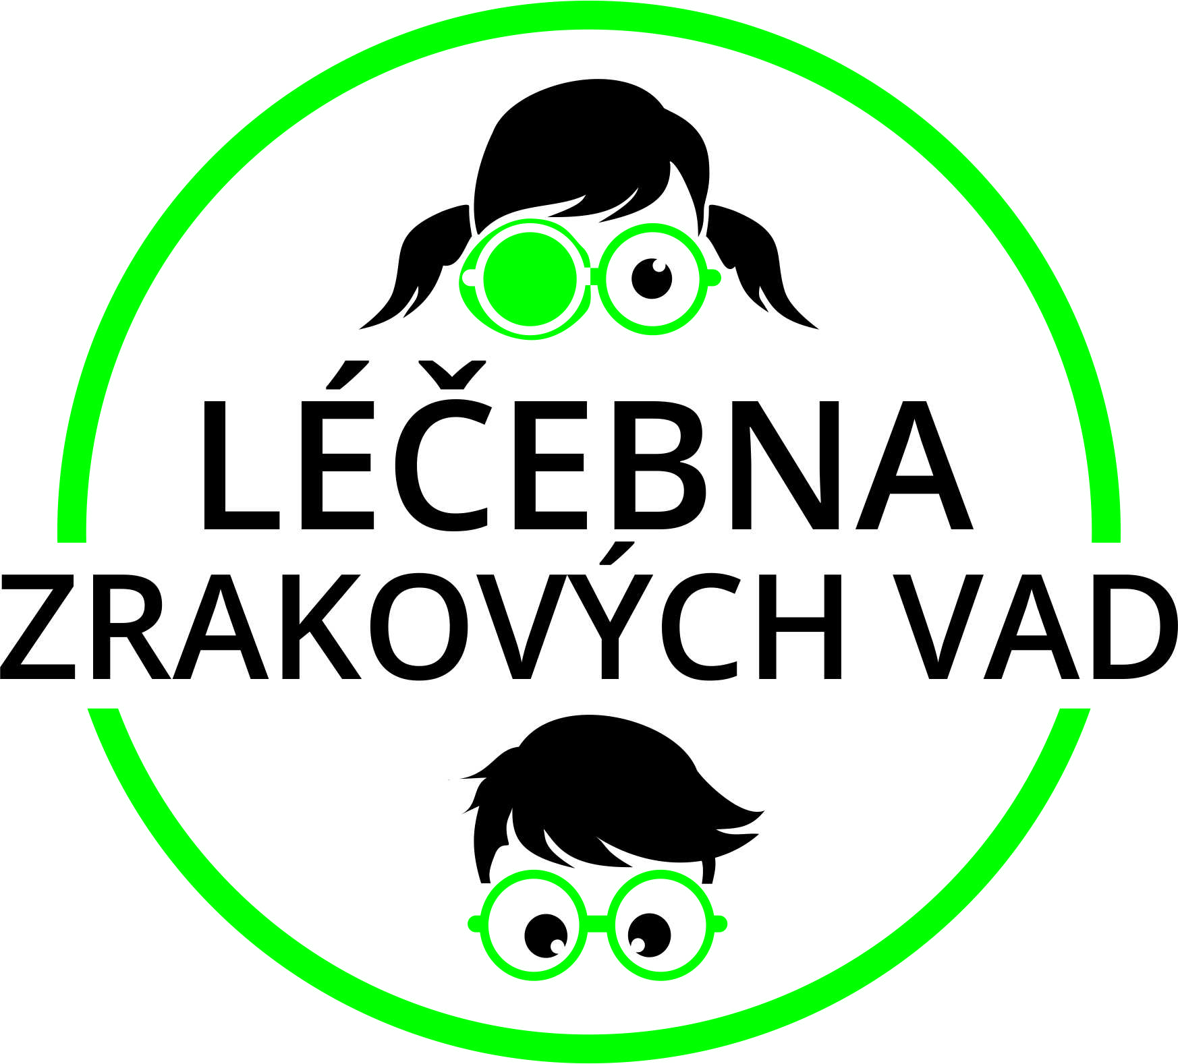
Zařízení: Léčebna zrakových vad ve Dvoře Králové nad Labem,
provozované Sdružením ozdravoven a léčeben okresu Trutnov
Procházkova 818, příspěvkovou organizací Královéhradeckého kraje, DS: qb7k7nk

Nezletilá/ý:………………………………………….., nar. ………………………………….
Zákonný zástupce: …………………………………, vztah k nezl.: ……………………….
Fotografování
Tímto uděluji souhlas dle § 84 a § 85 zák. č. 89/2012 Sb., občanský zákoník, v platném znění, a dle čl. 6 odst. 1 písm. a) a čl. 9 odst. 2 písm. a) Nařízení EU 2016/679 (GDPR) k pořízení fotografií a jejich zveřejnění z pořádaných akcí a volnočasových aktivit (divadlo, soutěže, výlety apod.):

- na nástěnkách zařízení O*)
- na webových stránkách zařízení O*)
- v novinách a časopisech O*)
- na sociálních sítích (Fb) O*)
a portrétní fotografii za účelem identifikace nezletilého (karta dítěte) O*)

*) vybraný účel zaškrtněte křížkem

- Zařízení prohlašuje, že fotografie nebudou použity pro jiný účel, než jaký je uveden v tomto dokumentu.
- Nezletilý/zákonný zástupce dítěte uděluje tento souhlas za podmínky, že užitím fotografií nedojde k zásahu do občanské cti, lidské důstojnosti, soukromí či jména nezletilého (nad rámec užití dle tohoto souhlasu) a že tímto užitím nebudou porušeny žádné právní předpisy platné v České republice.
- Nezletilý/zákonný zástupce dítěte uděluje tento souhlas svobodně, bezúplatně a na dobu určitou, a to do jeho 18 let věku.
- Nezletilý/zákonný zástupce dítěte má právo tento souhlas kdykoli odvolat, požadovat opravu, výmaz nebo omezení zpracování osobních údajů, vznést námitku proti zpracování nebo podat stížnost u Úřadu pro ochranu osobních údajů (www.uoou.cz). Odvoláním souhlasu není dotčena zákonnost dosavadního zpracování fotografie. V těchto záležitostech může nezletilý/zákonný zástupce dítěte kontaktovat pověřence pro ochranu osobních údajů Sdružením ozdravoven a léčeben okresu Trutnov. Více o právech
dle GDPR na webových stránkách správce https://www.soltrutnov.cz.

Nezletilý/zákonný zástupce dítěte prohlašuje, že tento souhlas uděluje po zralé úvaze, svobodně a vážně a že tento souhlas vyjadřuje jeho pravou a úplnou vůli.
Tento souhlas je vyhotoven ve 2 stejnopisech, z nichž po jednom obdrží nezletilý (nad 13 let) / zákonný zástupce dítěte.

……………………………………………..
Jméno a podpis zákonného zástupce/dítěte
dne: ………………….

v …………………………………………

